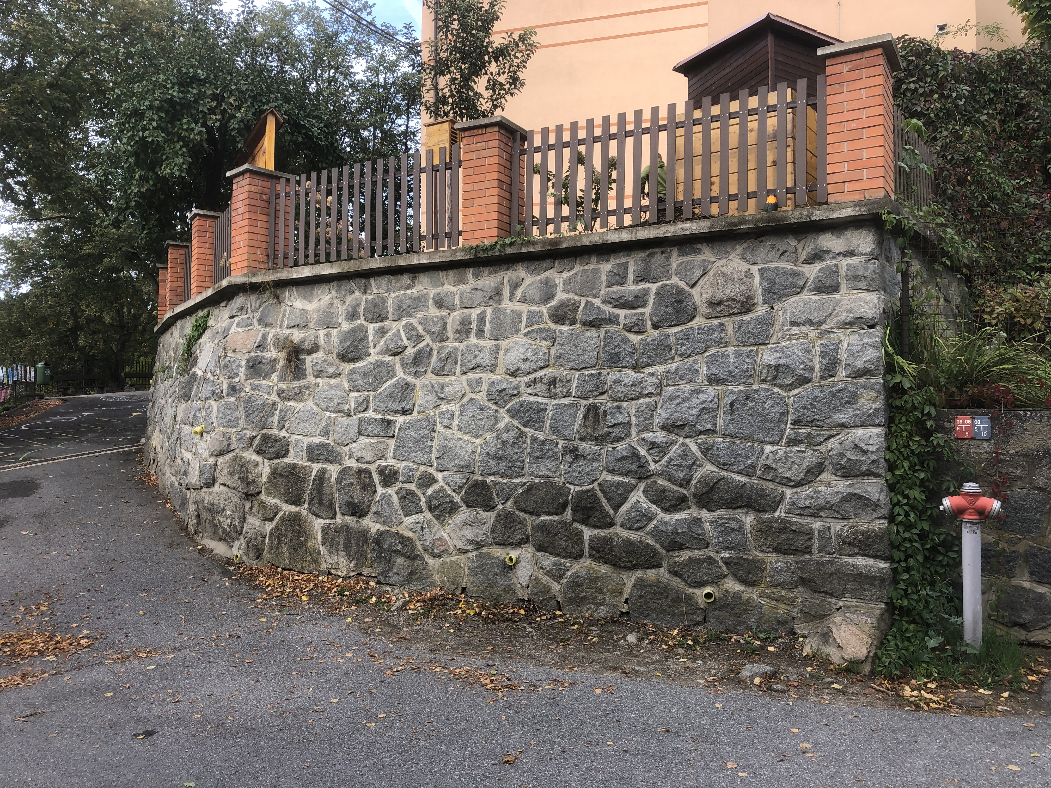

„PD – skalní masiv za budovou ZŠ v Kamenném Přívoze“

OPRAVA OPĚRNÉ ZDI
PŘED ZŠ KAMENNÝ PŘÍVOZ
TECHNICKÁ ZPRÁVA A STATICKÝ VÝPOČET
březen 2024 | 2023-396 | Výtisk č.:

Investor: | Obec Kamenný Přívoz  Kamenný Přívoz 285  252 82 Kamenný Přívoz
Objednatel: | STRIX Inženýring, spol. s.r.o.  Polní 4795  430 01 Chomutov
Zhotovitel: | GeoTec-GS, a.s.  Chmelová 2920/6  106 00 Praha 10  Pracoviště:  Geotechnická projekce  Korytná 47/3, 100 00 Praha 10
Název zakázky zhotovitele: | Kamenný Přívoz, skalní masiv - PD
Účel posudku: | Projekční práce pro opravu opěrné zdi před ZŠ Kamenný Přívoz
Název zprávy: | Technická zpráva a statický výpočet
Název akce: | Oprava opěrné zdi před ZŠ Kamenný Přívoz
Stupeň dokumentace: | Jednostupňový projekt
Praha, březen 2024
Vypracovala: Ing. Tereza Žalská

Schválil: Ing. Lukáš Holub
vedoucí geotechnické projekce

OBSAH:
1. ZDŮVODNĚNÍ 4
1.1 vstupní PODKLADY PRO ZPRACOVÁNÍ 4
2. Průzkumné práce 4
2.1 Rozsah a metodika průzkumných prací 4
2.2 Geotechnické poměry 4
2.3 stavebně-technický popis konstrukce 4
3. Návrh technického řešení 7
3.1 Přístup na staveniště 7
3.2 Zařízení staveniště, deponie a skládky 7
3.3 Technologický postup 7
3.4 Geotechnický dozor 8
4. Statický posudek 9
4.1 Metodika posouzení 9
4.2 Parametry zemin 9
4.3 Zatížení 9
4.4 Výpočetní model 9
4.5 Výsledky výpočtů 9
5. Bezpečnost a ochrana zdraví při práci 10
6. Závěry a doporučení 10

SEZNAM PŘÍLOH:
Příloha 1 Přehledná situace M 1:400
Zakreslení stávajícího stavu
Příloha 2.1 Situace se zakreslením průzkumných sond M 1:100
Příloha 2.2 Příčný řez a rozvinutý pohled M 1:50 / M 1:100
Zakreslení plánovaných oprav
Příloha 3.1 Navrhovaný stav – situace M 1:100
Příloha 3.2 Navrhovaný stav – vzorový řez a rozvinutý pohled M 1:50 / M 1:100
Ostatní přílohy
Příloha 4 Dokumentace sond (DP a KS)
Příloha 5 Protokol statického výpočtu
Příloha 6 Výkaz výměr

ZDŮVODNĚNÍ
Předmětem posudku je návrh opravy a statické ověření části opěrné konstrukce, u které došlo k poruše vyboulením a vznikem trhlin. Jedná se o opěrnou konstrukci staticky působící jako tížná zeď z kamenných fragmentů. Zeď dosahuje výšky až 3,0 m a překonává výškový rozdíl mezi pozemkem Základní školy Kamenný Přívoz a přilehlými komunikacemi. Zeď je převázána betonovou římsou s oplocením skládajícím se ze zděných sloupků a dřevěného plaňkového plotu v mezilehlých polích. Cílem navržených prací je dosažení původního vzhledu konstrukce a zároveň obnovení její statické funkce.

vstupní PODKLADY PRO ZPRACOVÁNÍ
[1] Agroprojekt Praha s.r.o. (09/2015): PD „Přístavba a nástavba Základní školy“ – Celková situace
[2] Zakreslení inženýrských sítí poskytnuté jejich správci
[3] Vlastní místní šetření a zaměření stávajícího stavu

Průzkumné práce

Rozsah a metodika průzkumných prací
V rámci terénních prací byly provedeny celkem tři sondy dynamické penetrace pro posouzení vlastností zásypového materiálu za rubem zdi a stanovení hloubky skalního podkladu:
Tab. 1: Sondy dynamické penetrace
Označení | Hloubka | Poloha X | Poloha Y | Poloha Z | Datum realizace
DP1 | 2,8 m | 1 068 464,23 | 740 333,32 | 239,96 | 5.12.2023
DP2 | 2,8 m | 1 068 462,73 | 740 333,59 | 240,28 | 5.12.2023
DP3 | 1,8 m | 1 068 461,36 | 740 333,35 | 240,53 | 5.12.2023
Průzkumné práce byly dále doplněny realizací jedné kopané sondy hloubky asi 1 m s obnažením rubu konstrukce. Lokalizace průzkumných sond je patrná z Přílohy 2.1 – Situace se zakreslením průzkumných sond. Dokumentace sond je pak součástí Přílohy 4. Průzkumné sondy i stávající stav konstrukce včetně okolního terénu byly polohově i výškově zaměřeny pomocí GPS.

Geotechnické poměry
Lokalita geologicky spadá do moldanubické oblasti, předkvartérní podloží je tvořeno granodiority a křemennými diority sázavského typu. Dle provedených sond je skalní podloží v hloubce 3 m pod úrovní terénu za stěnou (odpovídá výšce stěny). Směrem k severu pak povrch skalního podloží stoupá ve sklonu asi 1:1,8. Zásyp za rubem opěrné zdi je tvořen černou prachovito-písčitou navážkou.

stavebně-technický popis konstrukce
Celková délka opěrné zdi je asi 31,5 m, její výška je proměnná od 0,2 do 3,0 m. Konstrukce je vyzděná z nepravidelných kamenných bloků žuly/granodioritu, v koruně je opatřená betonovou římsou tloušťky asi 100 mm a šířky 550 mm. Na římse je vyzděno celkem 12 plotových sloupků půdorysných rozměrů 500x375 mm se zákrytovou deskou, celková výška sloupků je asi 1,1 m. Níže popsaná porucha se týká asi 11 m dlouhého úseku, ve kterém se výška zdi pohybuje mezi 2,4-3,0 m. Dle provedené kopané sondy je rub zdi nepravidelně provázaný se zásypem kameny vystupujícími z konstrukce. S ohledem na zjištěný tvar (polo)skalního masivu lze předpokládat, že stěna je založena buď na pasech taktéž z kamenného zdiva, případně je kotvena přímo do skalního podkladu. Provedení a stav základové konstrukce je třeba zkontrolovat po jejím zpřístupnění.
Líc opěrné zdi vykazuje v porušeném úseku zřetelně viditelné trhliny ve spárách mezi kamennými fragmenty. V půdorysném zlomu je patrné vyboulení stěny. Přilehlý terén za rubem zdi nevykazuje známky poruchy, nepropadá se a nejsou patrné zátrhy. Pravděpodobnou příčinou poruchy opěrné zdi je nesprávné odvodnění jejího rubu. Konstrukcí opěrné zdi jsou dodatečně provedenými otvory vyvedené odvodňovací trubky, nicméně průběžná drenáž s největší pravděpodobností absentuje. Ke vzniku poruchy stěny dále přispělo nesprávné vyvedení dešťové kanalizace a pravidelné sycení zásypu za rubem stěny vodou.
Po obnažení rubu konstrukce kopanou sondou v její horní části není příliš patrné promaltování stěny. Poruše tedy mohlo dále přispět nedostatečné vyplnění spár mezi bloky lomového kamene a i samotná degradace, zvětrání výplňové malty, která bude s největší pravděpodobností vápenná.
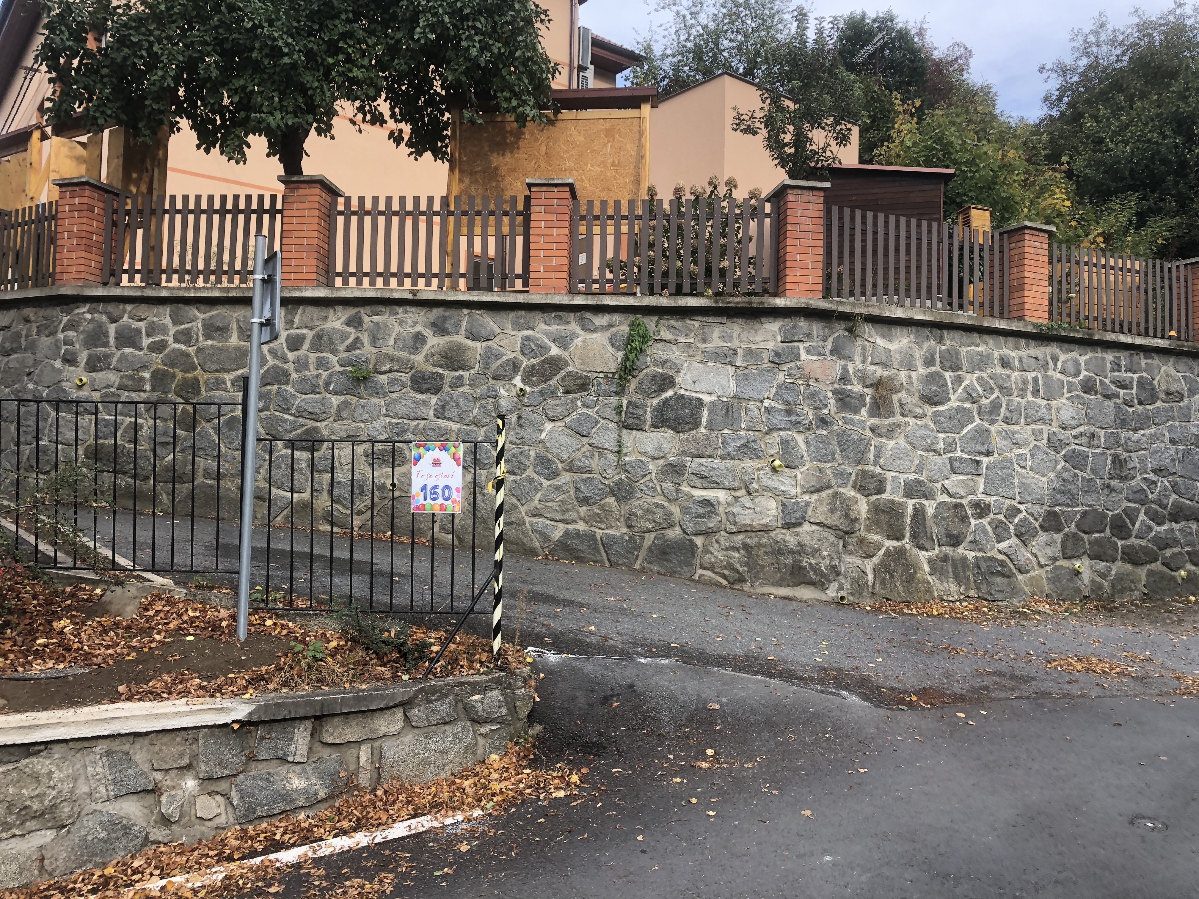
sl. 3
sl. 4
sl. 2
sl. 1
Obr. 1: Pohled na porušený úsek opěrné zdi v Kamenném Přívoze, říjen 2023
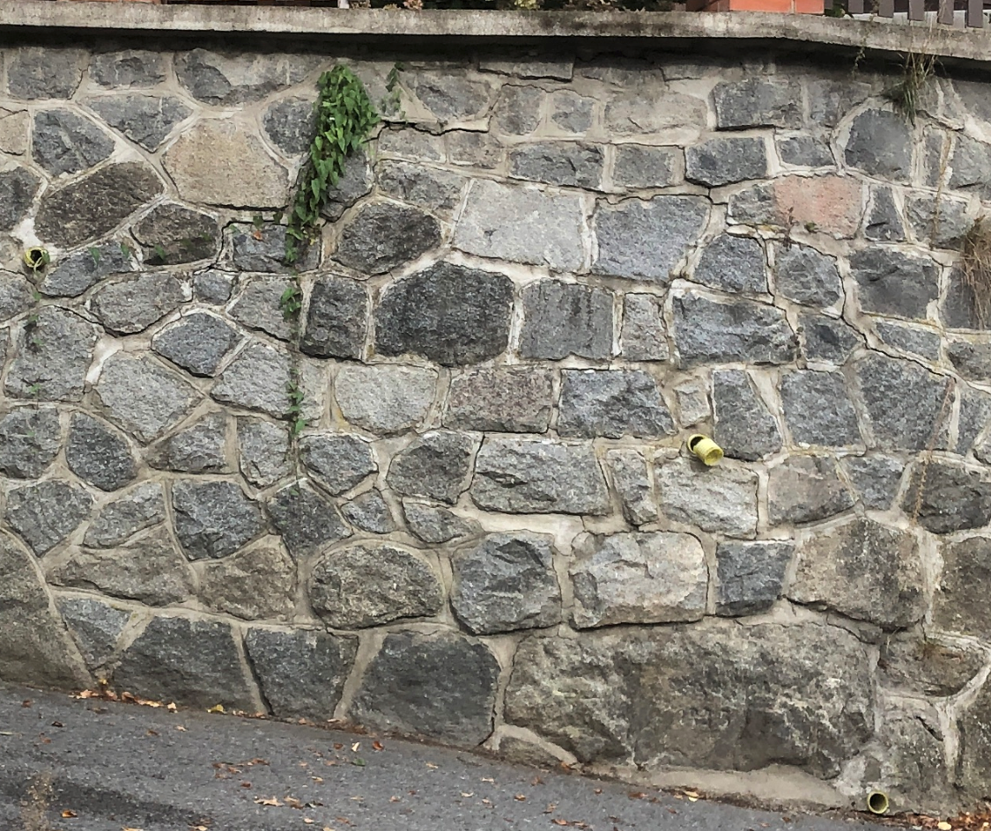
sl. 3
Obr. 2: Líc opěrné zdi s patrnými trhlinami ve spárách zdiva v Kamenném Přívoze, říjen 2023
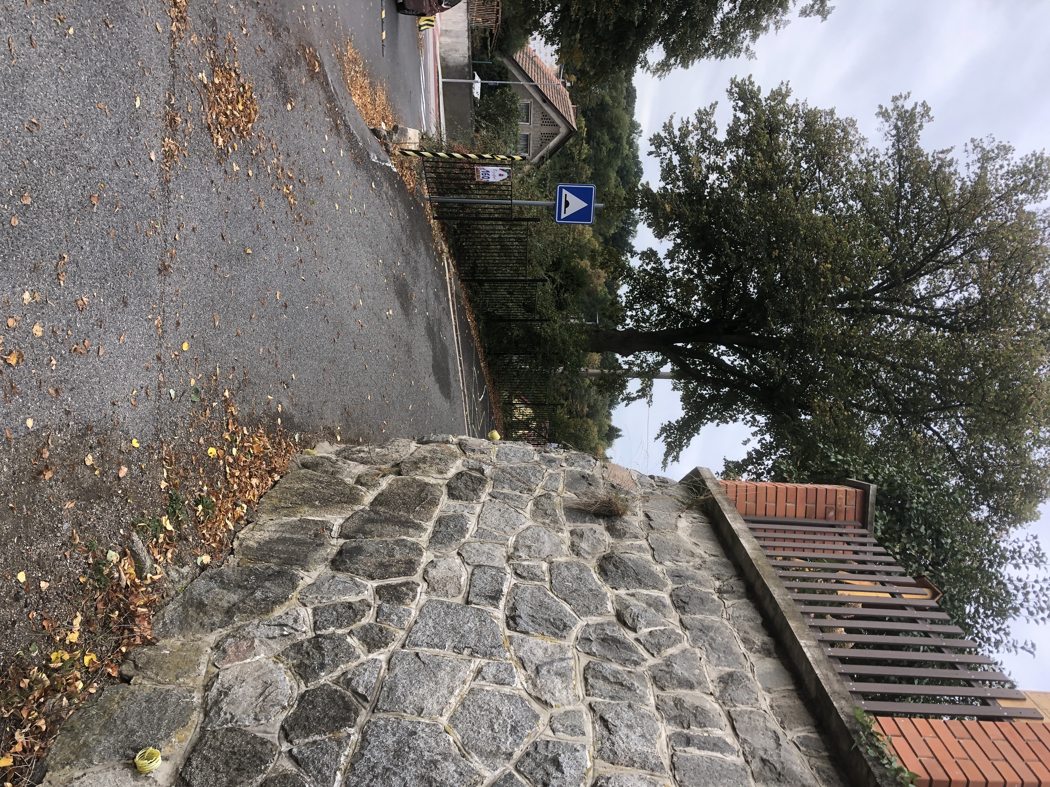
sl. 3
Obr. 3: Vyboulení zdi v rohu pod sloupkem 3, říjen 2023

Návrh technického řešení
Navržené řešení popsané poruchy spočívá v demolici vyboulené části opěrné zdi a jejím nahrazení konstrukcí novou. Výstavbě nové zdi budou předcházet bourací práce spočívající zejména v demontáži dřevěného plotu, bourání plotových sloupků vyzděných z tvárnic, bourání betonové římsy a vlastní kamenné zdi. Nově navržená konstrukce se staticky zásadně neliší od původní – je navržena zděná stěna z kamenných fragmentů na cementovou maltu. Pro výstavbu zdi budou použity původní očištěné kameny, a bude tak kompletně zachován, resp. obnoven, původní vzhled konstrukce včetně její polohy a vnějších dimenzí. Zásadní úpravou je návrh odvodnění rubu pomocí drenážního potrubí v patě předmětného úseku konstrukce se zásypem drceným kamenivem frakce 16/32 mm až pod úroveň ohumusování.

Přístup na staveniště
Lokalita je dostupná odbočkou z veřejné komunikace č. 105, viz Příloha 1 – Přehledná situace. Zhotovitel stavby musí zajistit ochranu komunikací a jejich očištění, případně opravu, po dokončení prací.

Zařízení staveniště, deponie a skládky
Zařízení staveniště, skládka materiálu i odpadových hmot jsou umístěny přímo v lokalitě stavby na přilehlé zpevněné ploše s asfaltovým povrchem. Jedná se o přístupovou cestu k ZŠ Kamenný Přívoz, která bude po dobu trvání oprav uzavřená. Pěší přístup k ZŠ bude zachován, stejně tak průjezdnost přilehlé komunikace, viz Příloha 1 – Přehledná situace. Zhotovitel stavby musí zajistit ochranu zpevněných ploch a jejich očištění, případně opravu, po dokončení prací.
Pro realizaci stavby bude ve velké míře zpětně využit materiál z původní stavby. Předpokládá se částečné použití lomového kamene z původní konstrukce a zpětný zásyp vytěženou zeminou. Nevhodné hmoty z bouracích prací budou odvezeny na deponii stavebního odpadu (případně do recyklačního střediska) do vzdálenosti asi 13 km.

Technologický postup
Přípravné práce
Přípravné práce zahrnují zejména kácení dřevin a odstranění přítomného itineráře (dřevěné lavice, tabule). Předpokládá se navrácení itineráře na původní místo po dokončení prací a výsadba dřevin nových.
Bourací a výkopové práce
Po přípravných pracích bude demontován dřevěný plot celkem ve 4 polích. Bourací práce začnou demolicí 4 zděných plotových sloupků a betonové římsy. Výkopové práce budou probíhat za přítomnosti geotechnického dozoru. Předpokládá se svahování výkopu do sklonu 1:1 tak, aby nebyly zasaženy stávající zpevněné plochy. Vyrovnaný pracovní prostor za rubem zdi musí být alespoň 600 mm. Vykopaná zemina bude deponována na přilehlé příjezdové komunikaci k objektu školy a později použita jako zpětný zásyp.
Kamenné fragmenty budou odebírány postupně od horní hrany zdi v půdorysném rozsahu daném výkresovou Přílohou 3.1 – Navrhovaný stav – Situace, očištěny od spárovacích a výplňových hmot pro zpětné použití a deponovány v blízkosti stavby na přilehlé příjezdové komunikaci k objektu školy.
Výstavba nové opěrné zdi
Před započetím výstavby nové zdi je třeba očistit povrch stávající základové konstrukce. Stav a funkci základové konstrukce posoudí geotechnický dozor. Dále je třeba očistit veškeré spáry stávající zdi od výplňových hmot v místech, kde bude nová stěna navazovat.
Nová konstrukce bude zděna zejména z původních kamenných fragmentů na cementovou maltu pevnosti min. M10. Pata zdi bude se základovou konstrukcí provázána dvěma řadami po pěti chemicky upevněných kotev průměru 20 mm délky celkem 600 mm (300 mm kotevní délka). Za rubem zdi bude ve spodní části na celou délku opravovaného úseku položeno drenážní potrubí DN100 podbetonované v tloušťce minimálně 200 mm. Prostup pro drenážní potrubí v nejnižším místě zdi bude opatřen ocelovou chráničkou průměru 127 mm.
Zásyp za rubem zdi bude do vzdálenosti 30 cm tvořen drenážní vrstvou nehutněného drceného kameniva frakce 16/32 mm. Do zbytku výkopu bude použit zpětný zásyp hutněný po vrstvách max. 300 mm. Vhodnost materiálu pro zpětný zásyp potvrdí geotechnický dozor.
Zeď bude spárována cementovou maltou. Koruna zdi bude převázána římsou z betonu C20/25 s napojením na stávající v odpovídajících dimenzích (cca tl. 100 mm, šířka 550 mm). Vyztužení římsy bude provedeno z betonářské výztuže B500B. Na římsu budou vyzděny nové sloupky z tvárnic v původním vzhledu a původních pozicích. Obnoven bude také dřevěný plot. V ploše zásypu bude provedeno ohumusování a osetí.
Dokončovací práce
Veškerý odstraněný mobiliář (lavičky, tabulce, …) bude navrácen na původní místo a bude provedena výsadba nových dřevin. Spára mezi novou konstrukcí stěny a komunikací bude vyspravena vhodným materiálem (asfaltem).

Geotechnický dozor
Přítomnost geotechnického dozoru je nutná při provádění výkopových prací s ohledem na těsnou blízkost objektu školy a přilehlých zpevněných ploch. Po provedení bouracích prací a rozebrání kamenné zdi je zejména třeba řádná kontrola stavu základové konstrukce, u které se předpokládá její zachování v původním stavu. Geotechnický dozor dále posoudí vhodnost vytěžených hmot pro zpětný zásyp.

Statický posudek
Statický posudek opěrné konstrukce zahrnuje posouzení překlopení a posunutí stěny, únosnosti základové půdy, excentricity zatížení v patě konstrukce a posouzení celkové stability.

Metodika posouzení
Statická funkce opěrné konstrukce (posudek na překlopení a posunutí, stanovení napětí v základové spáře, resp. v patě stěny) je ověřena s použitím programu Geo5 Tížná zeď (verze 2024). Za rubem stěny je uvažován aktivní zemní tlak, pasivní odpor na líci je zanedbán s ohledem na neznalost hloubky založení. Posouzení tížné zdi je provedeno v souladu s ČSN EN 1997 – návrhový přístup 2. Pevnost zdiva je posouzena na základě ČSN EN 1996-1-1.
Pro posouzení celkové stability je použit program Geo5 Stabilita svahu (verze 2024), posudek respektuje normu ČSN EN 1997 – návrhový přístup 3. Uvažovaná smyková plocha je kruhová.

Parametry zemin
Parametry zásypu jsou odhadnuté na základě charakteru zeminy zastižené v kopané sondě KS1 za sloupkem v dokumentaci označeným číslem 4. Parametry skalního podloží jsou odhadnuté se zavedením předpokladu většího stupně zvětrání při jeho povrchu. Únosnost skalního podkladu pro plošné základy je odhadována na základě ČSN 73 1004 hodnotou R_{d} > 300 kPa.
Tab. 2: Reprezentativní charakteristické hodnoty parametrů zemin
Zemina | γ  (kN/m³) | ν  (-) | ϕ_{ef}  (°) | c_{ef}  (kPa)
Zpětný zásyp | 19,0 | 0,4 | 25,0 | 5,0
Skalní podloží | 22,0 | 0,25 | 35,0 | 25,0

Zatížení
V předkládaném posudku je uvažováno zejména zatížení zemním tlakem zásypu na její rubovou stranu. Dále je předpokládáno zatížení terénu za stěnou 5 kN/m² představující krátkodobý pojezd stavební techniky, příp. zatížení provozní.

Výpočetní model
Výpočetní model byl sestaven v místě maximální výšky stěny (3 m). Výpočetní model je patrný z Přílohy 5 – Protokol statického výpočtu.

Výsledky výpočtů
Navržená konstrukce vyhovuje na překlopení kolem paty, posunutí v patě, únosnost podloží a excentricitu zatížení i celkovou stabilitu.
Posouzení na překlopení:
Moment vzdorující | Mres | = | 30,85 | kNm/m
Moment klopící | Movr | = | 30,59 | kNm/m
Zeď na překlopení VYHOVUJE

Posouzení na posunutí:
Vodor. síla vzdorující | Hres | = | 51,32 | kN/m
Vodor. síla posunující | Hact | = | 36,41 | kN/m
Zeď na posunutí VYHOVUJE

Posouzení excentricity:
Max. excentricita normálové síly | e | = | 0,330
Maximální dovolená excentricita | ealw | = | 0,333
Excentricita normálové síly VYHOVUJE

Posouzení únosnosti základové spáry:
Únosnost základové půdy | R | = | 300,00 | kPa
Součinitel redukce odporu základové půdy | γRv | = | 1,40
Max. napětí v základové spáře | σ | = | 179,27 | kPa
Návrhová únosnost základové půdy | Rd | = | 214,29 | kPa
Únosnost základové půdy VYHOVUJE

Posouzení stability svahu (Bishop):
Sumace aktivních sil : | Fa = | 110,42 | kN/m
Sumace pasivních sil : | Fp = | 180,01 | kN/m
Moment sesouvající : | Ma = | 639,36 | kNm/m
Moment vzdorující : | Mp = | 1042,28 | kNm/m

Využití : | 61,3 | %
Stabilita svahu VYHOVUJE

Podrobné výsledky výpočtů lze nalézt v Příloze 5 – Protokol statického výpočtu.

Bezpečnost a ochrana zdraví při práci
Při provádění stavebních prací na staveništi je nutné dodržovat v průběhu celé stavby předpisy k zajištění bezpečnosti a ochrany zdraví při práci, ustanovení technických norem a plnit bezpečnostní a hygienické předpisy platné v době realizace stavby.
V úseku stavby, kde dochází ke střetu s dopravní infrastrukturou, je nutné specifikovat rizika a přijmout potřebná opatření k zabránění ohrožení veřejnosti. Zhotovitel je povinen postupovat dle platných bezpečnostních předpisů vydaných správcem přilehlé dopravní cesty.

Závěry a doporučení
Navržená oprava opěrné zdi vychází z předpokladu, že stěžejní příčinou poruchy je nevyhovujícího odvodnění zásypu za stávající zdí (chybějící průběžná drenáž). Sekundární příčinou může být zvětrání výplňové malty dlouhodobým působením vlhkosti.
Doporučí-li tak geotechnický dozor po započetí výkopových prací (z důvodu bezpečnosti a rizika dopadu na okolní objekty), je možné všechny práce provádět po dílčích úsecích.
Nové dřeviny doporučujeme sázet v dostatečné vzdálenosti od rubu stěny, aby nemohlo dojít k nežádoucímu prorůstání kořenů do konstrukce.
Posudek je platný za předpokladu dodržení stanoveného technologického postupu a specifikace materiálů.
V případě zjištění jakýchkoliv významných nesrovnalostí v průběhu realizace stavby (zejména odlišné geotechnické poměry) je nutné bezodkladné kontaktování geotechnika/projektanta pro zhodnocení nutnosti úpravy návrhu.

